02.06 – Знайомство
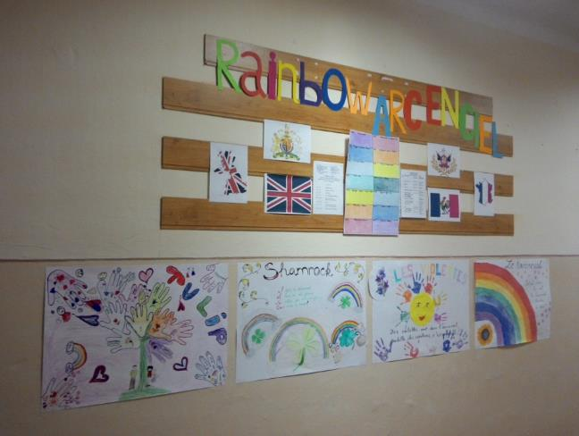

Відбулося урочисте відкриття літнього мовного табору "Веселка" ("Arc en ciel", " Rainbow" ).
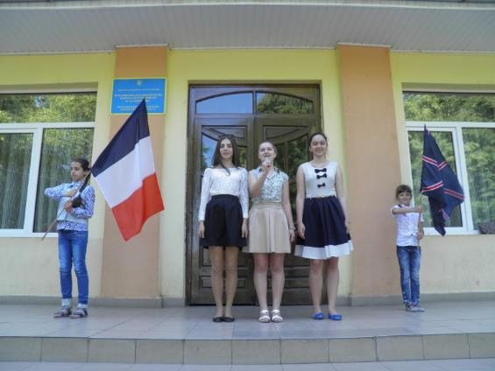

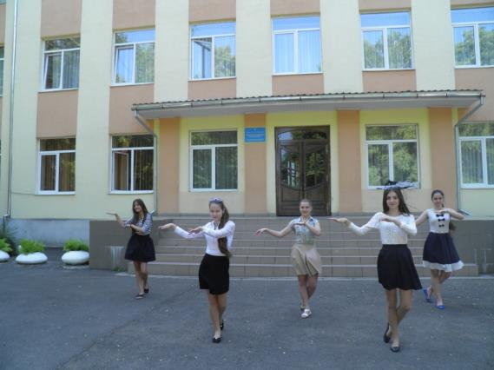

Учні представили свої команди, обрали лідерів, назви команд та девіз.

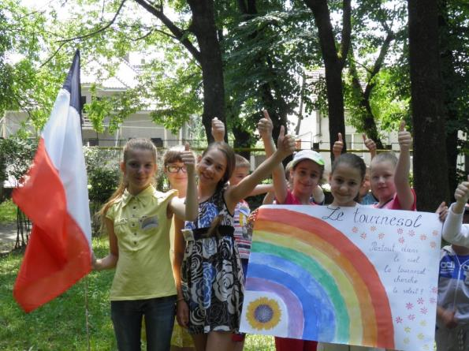
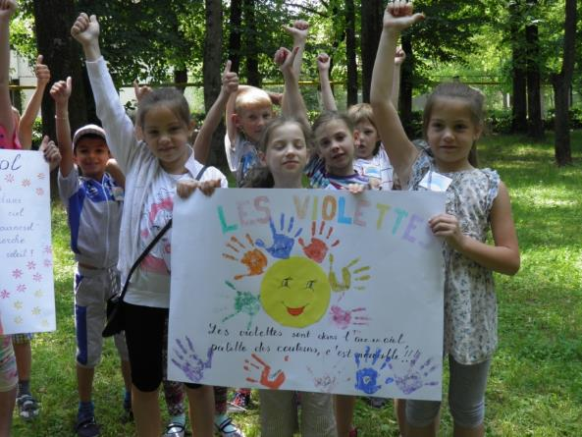

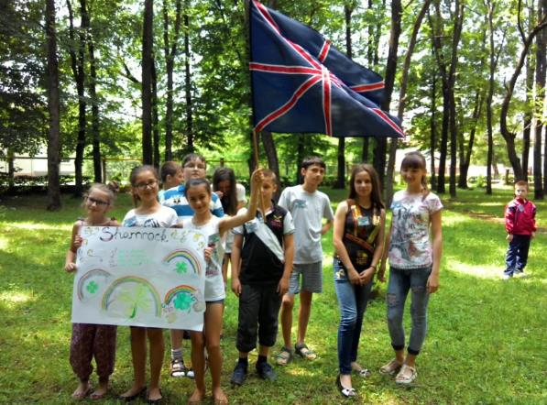
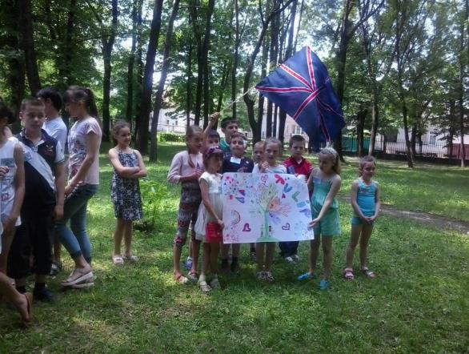

Із задоволенням брали участь в усіх запропонованих видах діяльності: вивчення енерджайзерів, римівок, пісень та віршів, виготовлення стінгазет. Охоче грали в інтелектуальні та рухливі ігри, приймали участь в конкурсах.
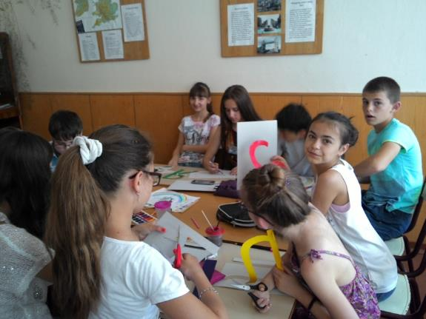

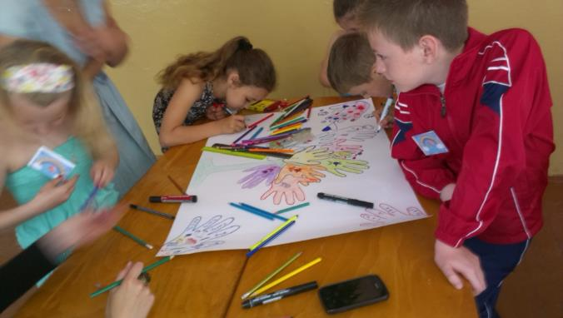

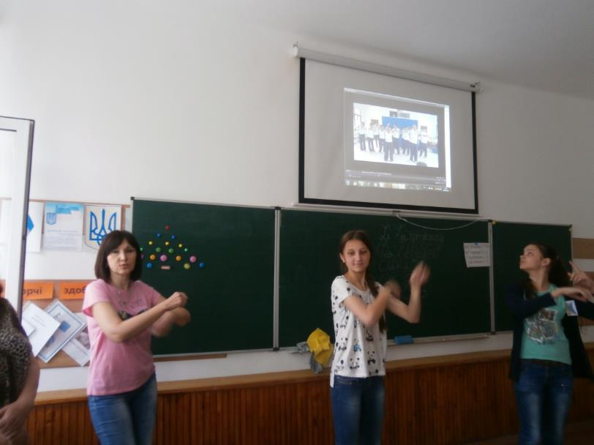

03.06 – Мандруємо країнами Європи
Учні з цікавістю переглядали презентації до теми «Welcome to Europe», «L’Europe unie» створювали власні проекти «I like Europe» «J’aime l’Europe», а також радо приймали участь у конкурсах, вікторинах та іграх «Що ти знаєш про Францію», «» «Франкомовні країни Європи», «Англомовні країни Європи» «Монако – країна мрій» «Мандруємо Об’єднаним королівством».
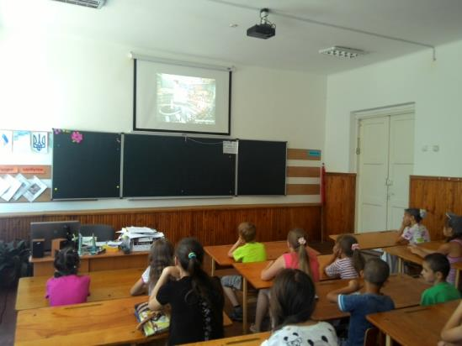
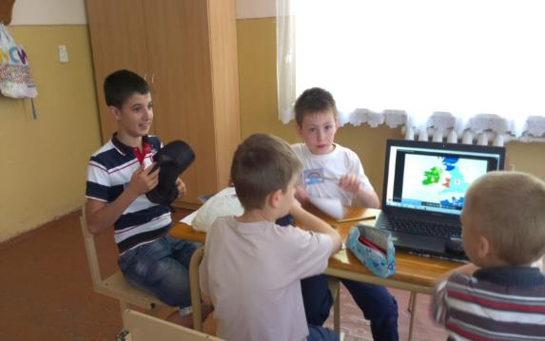

Виготовляли власні буклети про країни Європи «European countries», «Les pays europeen» , вивчили нові пісні.

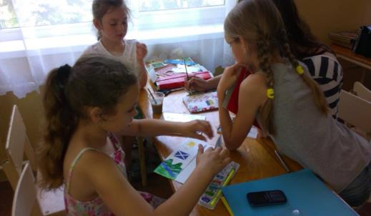
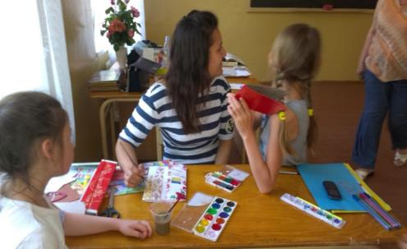

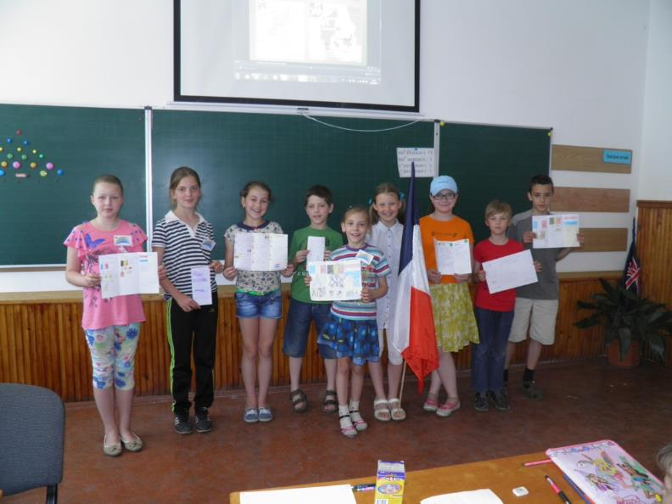

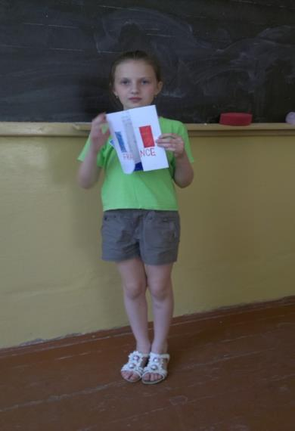
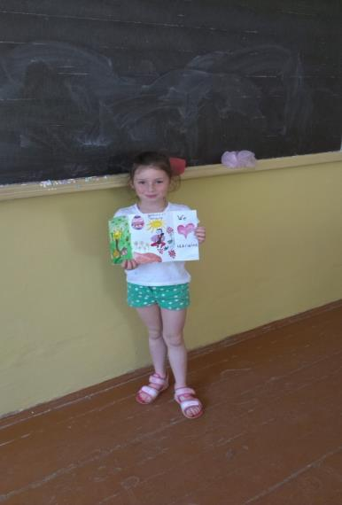

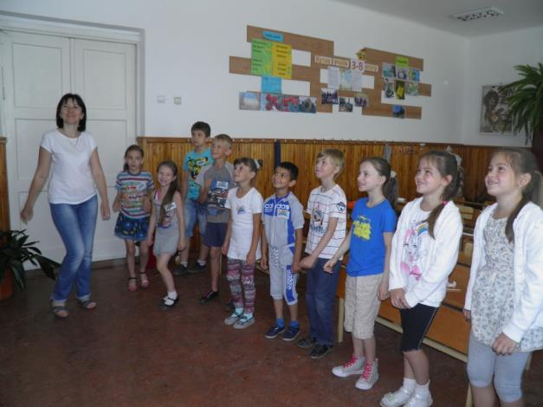

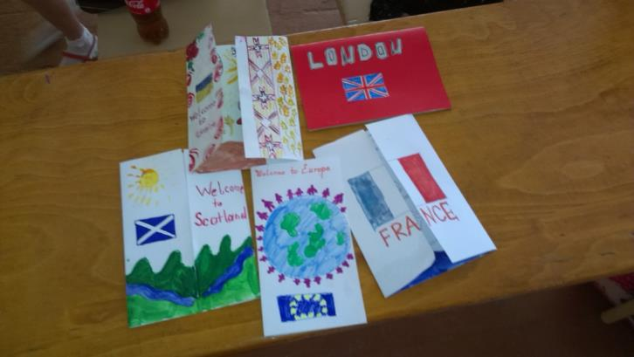

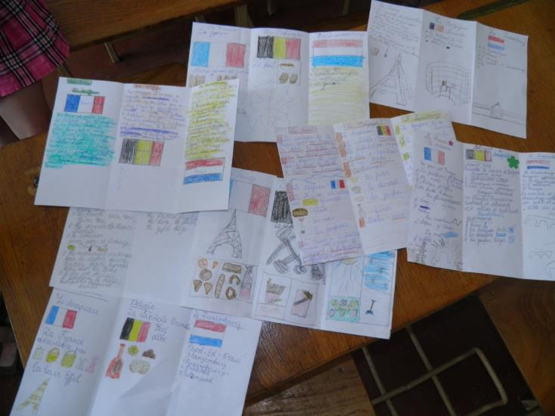

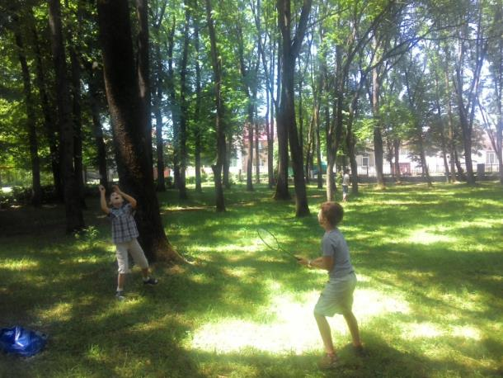
Не забуваємо і про активний відпочинок

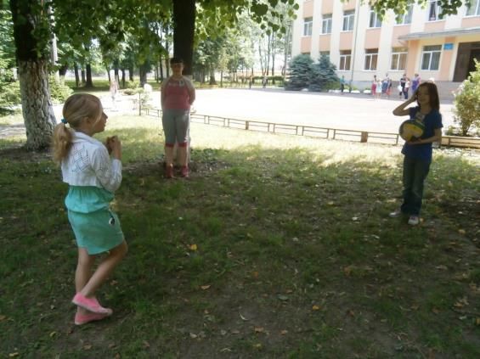

04.05 – Топ місця Європи
Відбулася профорієнтаційна зустріч: «Вибір професії». Учні із захопленням слухали представника, брали участь в опитуваннях, голосуваннях. Діти охоче долучилися до проведення комунікативно-ситуативної гри «Я і моя майбутня професія».
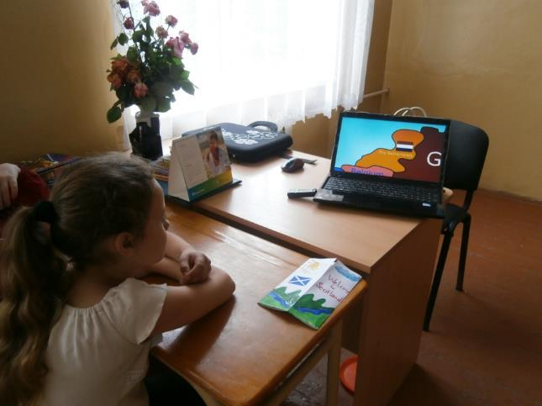
З великим інтересом переглядали відео про визначні місця Європи, яке емоційно коментували та обговорювали.

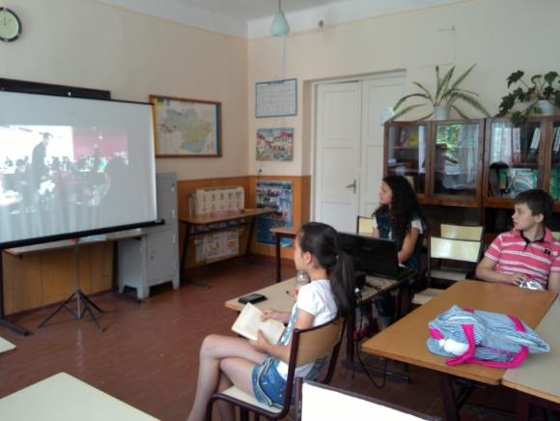

Учні створили власні проекти «Європа – рай для подорожуючих», в яких представили визначні місця Європи, які кожен подорожуючий обов’язково повинен відвідати.
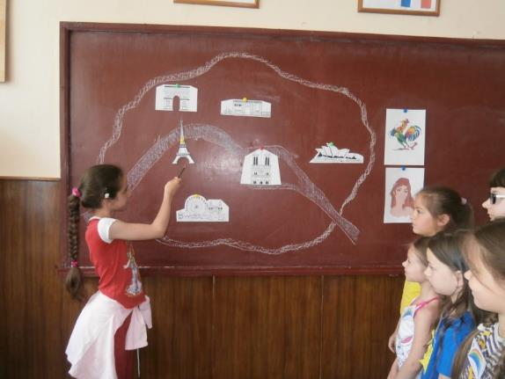
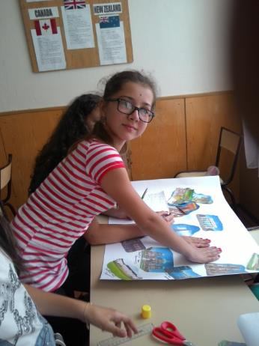

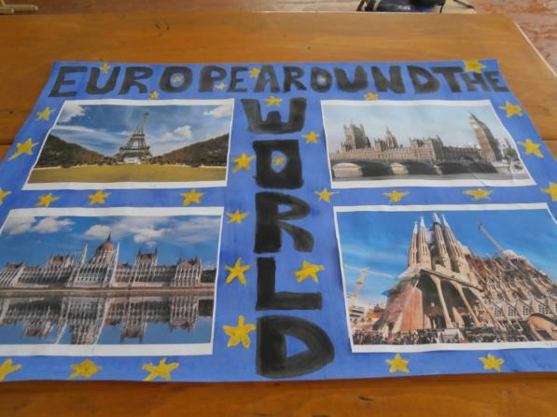
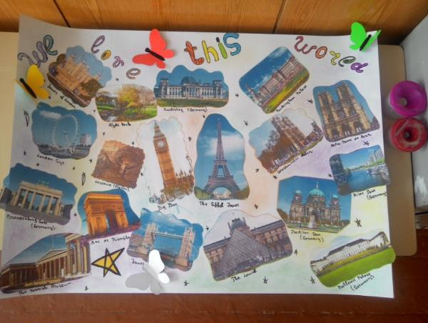

Масу позитивних емоцій отримують учні щодня граючи в рухливі ігри на шкільному подвір’ї.
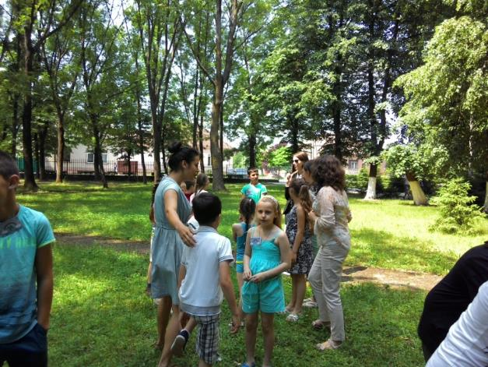

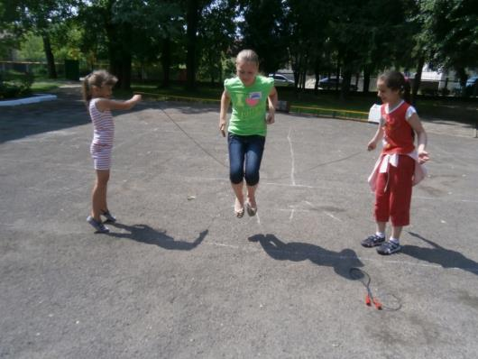

05.06 – День ігор
Учні переглянули презентацію «Ми – діти Європи». Після презентації було проведено конкурс з однойменною назвою.
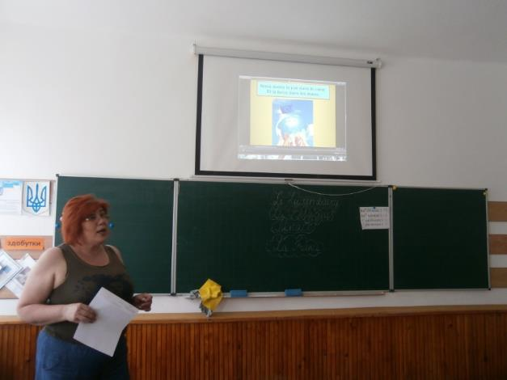

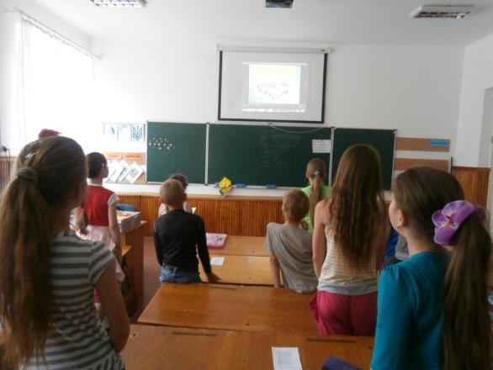

Відвідали виставу «Правда про Курочку Рябу», яка справила на дітей позитивне враження і принесла велике задоволення від постановки та гри акторів на сцені. Після вистави діти розважалися на гральному майданчику.
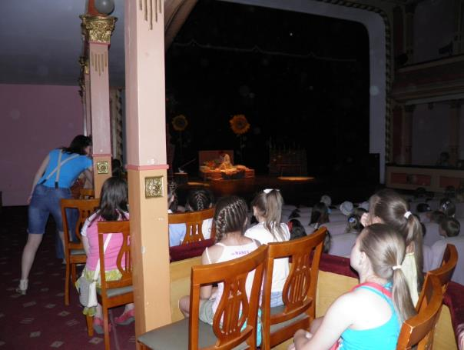

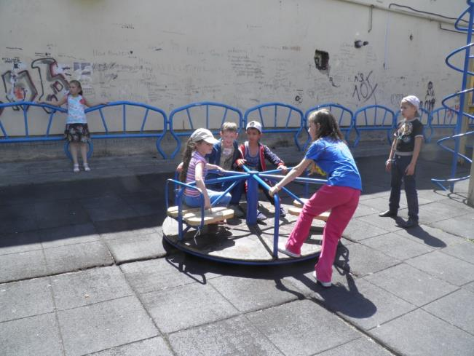

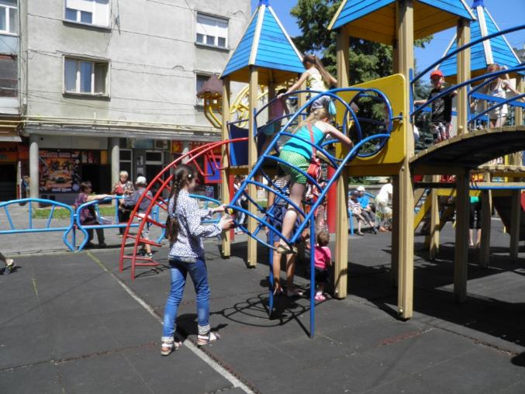

Жвава атмосфера панувала під час знайомства дітей з різними іграми народів Європи. Активно, весело і жваво долучались діти до участі в деяких видах ігор на шкільному подвір’ї.

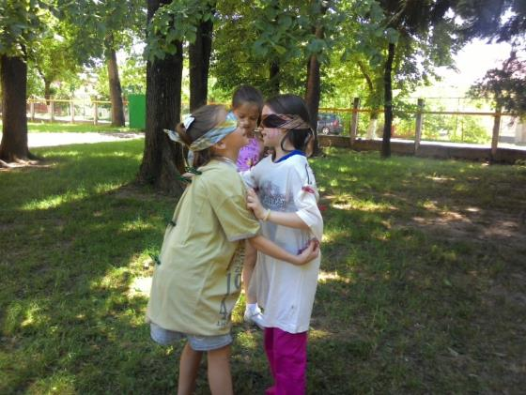

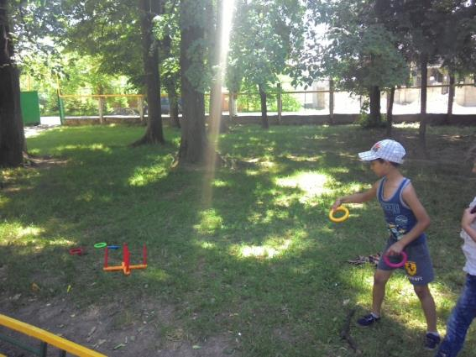

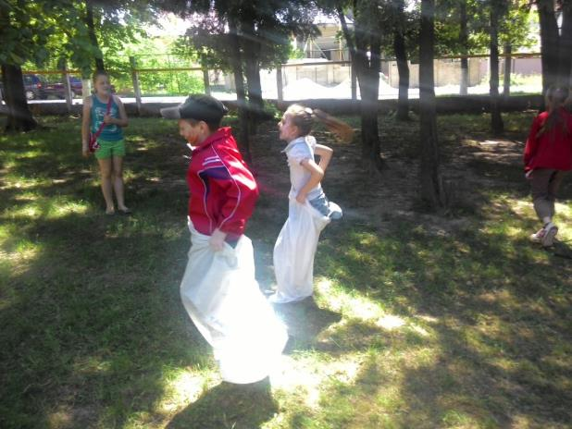

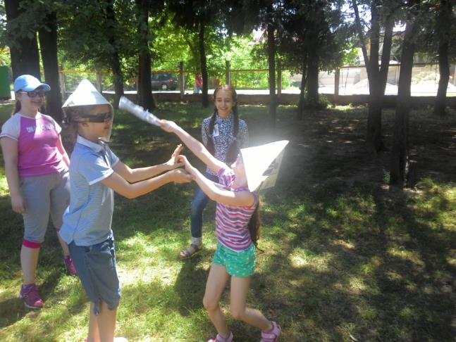

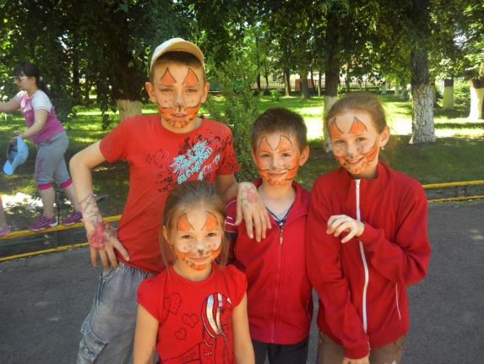

08.06 - Культура і традиції народів Європи
Яскраві та позитивні враження отримали учні від концертної програми, запропонованої вихованцями Будинку школярів у Мукачівській гімназії.
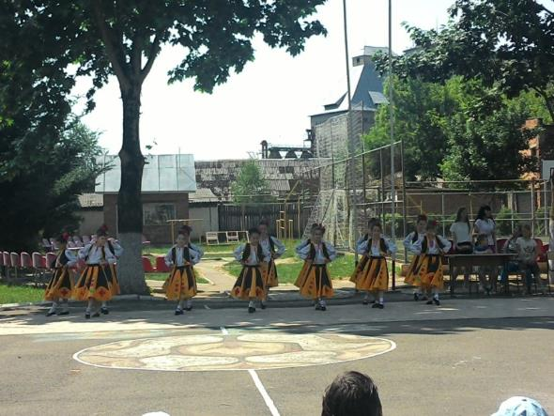

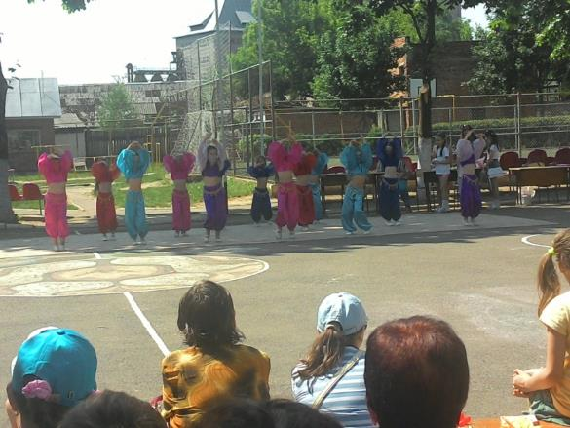

У ході дня було переглянуто відео-презентацію «Що їдять європейці?» . Також учні мали змогу прийняти участь у майстер-класі французької кухні, який проводила Габовда А.М. – викладач кафедри іноземних мов Мукачівського державного університету. Учні ознайомилися з французькою кухнею. Учні були вражені інформацією про величезне розмаїття сирів Франції та навіть мали можливість скуштувати справжні французький сир. Отриману інформацію закріпили у формі дидактичної гри.
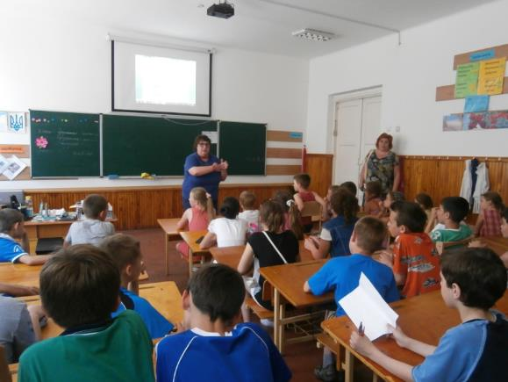

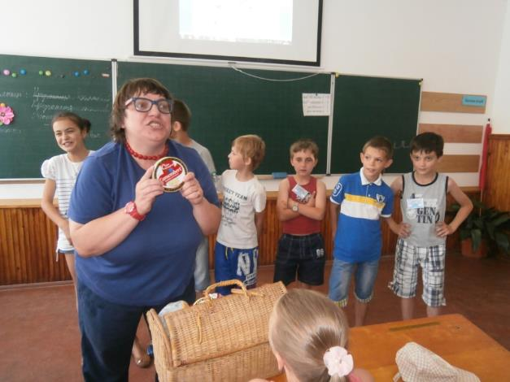

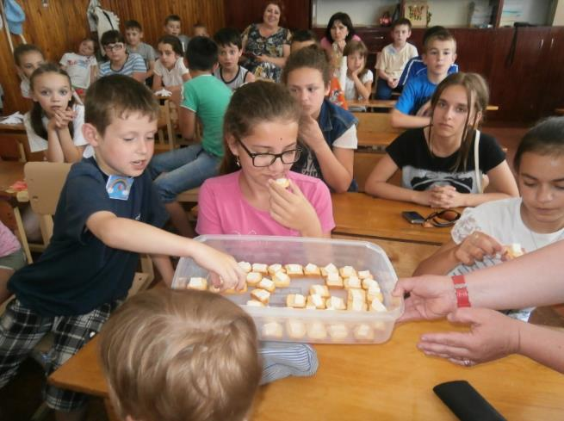

Свою креативність, майстерність, творчість проявляють учні займаючись учні рукоділлям.
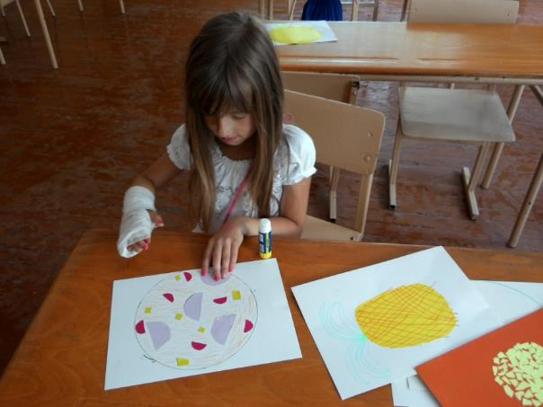

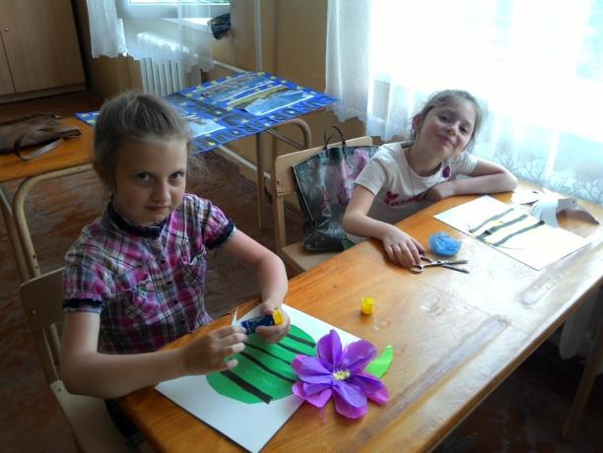

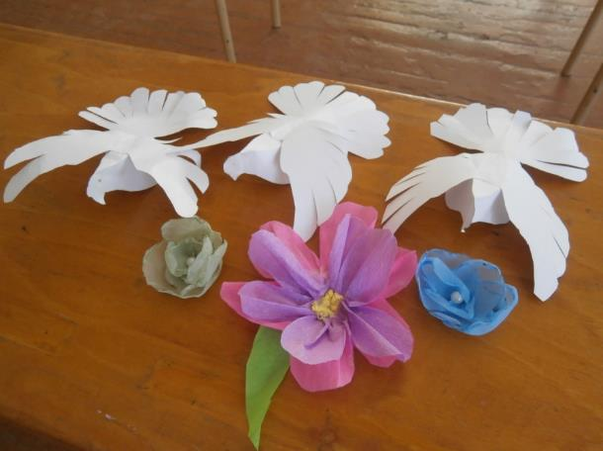

Наприкінці дня учні обговорювали культуру Європи та працювали з картою. Учні охоче приймали участь в інтелектуальних іграх та конкурсах по даній темі, грали в рухливі ігри.
Від спекотного сонця рятує прохолода шкільного парку.
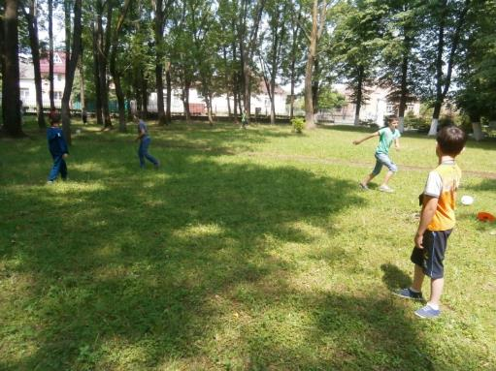

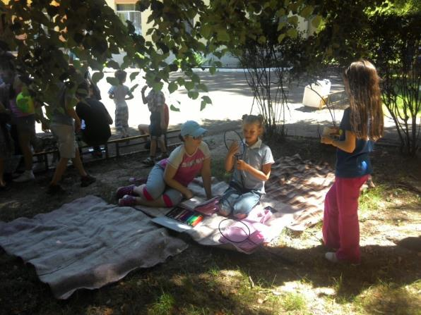
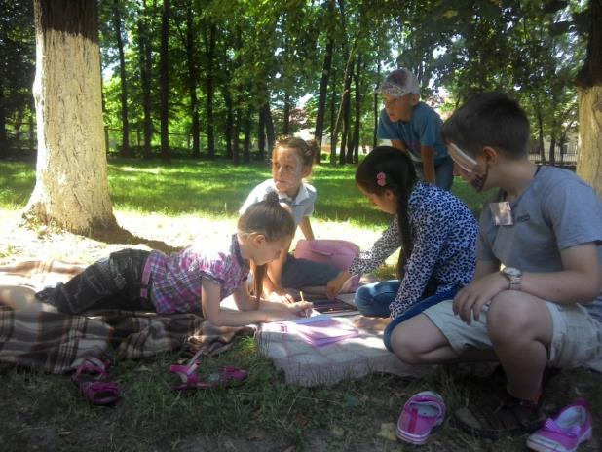

09.06 – Фестивалі Європи
День був присвячений фестивалям Європи та виготовленню календарів-постерів про свята Європи.
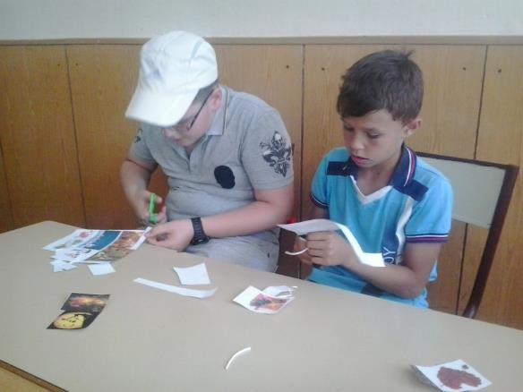

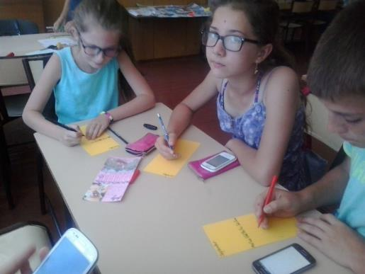

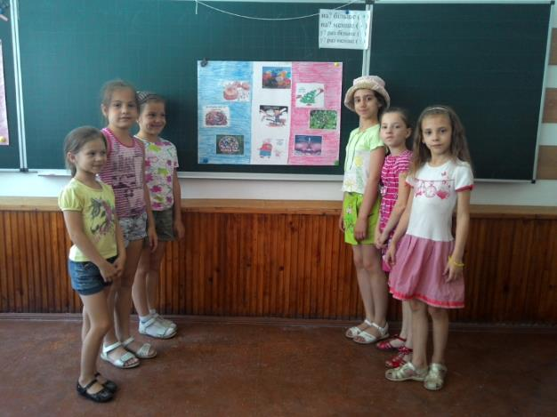
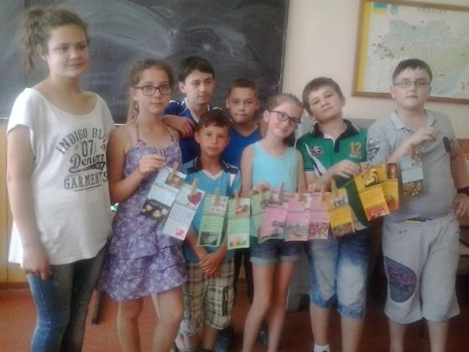
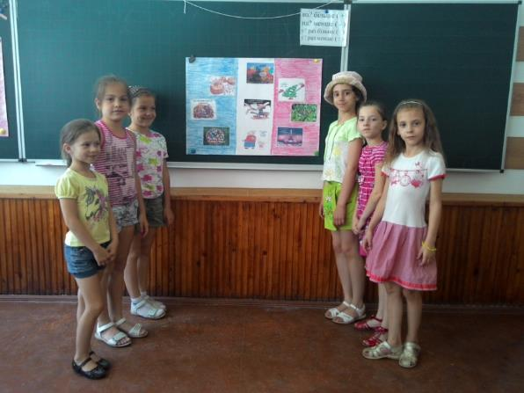

Не забуваємо про активний відпочинок.
